AI营养智慧食堂管理平台

PC端操作手册
膳食营养总览
项目 | 内容
版本 | V1.1
适用角色 | 营养人员、后勤人员及具有菜单和数据权限的查看人员
功能范围 | 总览筛选、周期营养概况、自然周趋势、食谱安排浏览和当周食谱导出
验证日期 | 2026年9月28日

一 手册用途
本手册说明如何在膳食营养总览中选择食堂、供餐对象和统计日期，查看能量、蛋白质、脂肪和碳水化合物的周期概况与自然周趋势，从食谱安排进入既有的编制或营养分析页面，并导出当前选中的当周食谱。
范围包含总览页的查看与筛选，以及从总览进入食谱管理后导出当前周食谱；不包含新建或编辑食谱、提交审核、审核发布、特殊供餐规则维护、营养科普与法规内容维护。总览页没有保存动作；日期筛选以“应用后检查”代替“保存后检查”。

二 使用前提
• 当前账号已登录 PC 管理后台，并具有膳食营养菜单权限。
• 当前账号已获得目标学校和食堂的数据权限。
• 如需导出食谱，当前账号还需具有“食谱导出”功能权限。
• 基础设置中已存在可用的供餐对象。
• 如需看到营养数据，所选日期内必须存在与食堂、供餐对象匹配的有效已发布食谱。

三 完整操作顺序
1. 进入“膳食营养”，打开顶部“总览”。
2. 在页面右上角确认或选择食堂和供餐对象。
3. 选择“近四周”“本月”或“自定义日期”；自定义日期选好起止日期后点击“应用”。
4. 查看四张营养卡片的数值、单位、参考范围和评价。
5. 点击营养卡片，在右侧查看相同筛选条件下的自然周趋势。
6. 向下查看食谱安排，按状态筛选并在需要时翻页。
7. 草稿或待审核食谱点击“查看编制”；已发布食谱点击“查看分析”。

8. 如需保存或打印当前周食谱，在食谱管理页面确认供餐周和当前食谱后点击“导出食谱”。

四 入口与范围选择
菜单路径：膳食营养 → 总览。进入页面后，系统自动选择权限范围内的合法食堂和供餐对象，并默认统计近四周。只有一个供餐对象时，页面直接显示对象名称。

选择食堂和供餐对象
1. 在页面右上角选择食堂。
2. 如该食堂有多个供餐对象，再选择供餐对象。
3. 等待营养概况和食谱安排完成刷新。
食堂或供餐对象变化后，营养卡片、周趋势、食谱状态计数和列表会同步切换；当前列表页码回到第1页。

选择统计日期
1. 使用“近四周”查看默认周期。
2. 使用“本月”查看当月1日至当前日期。
3. 使用“自定义日期”时选择开始日期和结束日期，再点击“应用”。
统计日期只影响上方营养概况和周趋势，不会隐藏下方日期范围外的草稿、待审核或未来食谱。

五 查看周期营养概况和周趋势
卡片 | 页面口径 | 单位
能量 | 计划供餐日的日均计划供给 | kcal
蛋白质 | 计划供餐日的日均计划供给 | g
脂肪 | 所选周期的供能比 | %
碳水化合物 | 所选周期的供能比 | %

点击卡片后，右侧图表切换为对应指标。每个点按自然周与所选日期的交集统计；只有1周数据时提示“仅1周数据，暂无趋势”。缺失数据不会按0补齐，缺项周也不会与相邻周连接。
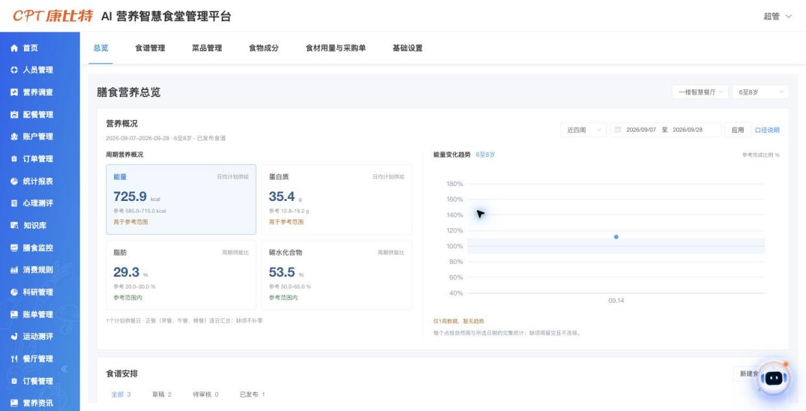
图1 真实测试页面中的已发布食谱、四项营养概况和单周数据点

六 查看食谱安排
1. 在“食谱安排”中选择“全部”“草稿”“待审核”或“已发布”。
2. 核对食谱名称、食堂与供餐对象、供餐周期和状态。
3. 数据超过一页时使用页码切换。
4. 草稿或待审核记录点击“查看编制”；已发布记录点击“查看分析”。
状态筛选只影响食谱列表，不改变上方营养统计。列表总数来自当前食堂和供餐对象下的完整结果，不受上方统计日期限制。

导出当周食谱
1. 在食谱安排中找到目标记录。草稿或待审核食谱点击“查看编制”，已发布食谱点击“查看分析”。
2. 进入食谱管理页面后，确认供餐周、就餐学校档口和当前食谱均为目标范围。
3. 点击工具栏中的“导出食谱”。草稿、待审核和已发布的当前版本均可导出。
4. 使用 WPS 或 Excel 打开下载文件，核对单位、日期范围、周一至周日、餐次和菜品名称。
导出文件只包含当前选中的一个自然周，采用 A4 横向单页打印设置。文件不包含营养值、就餐人数、菜品 ID、配方倍数、采购量、成本或无来源的颜色标记。
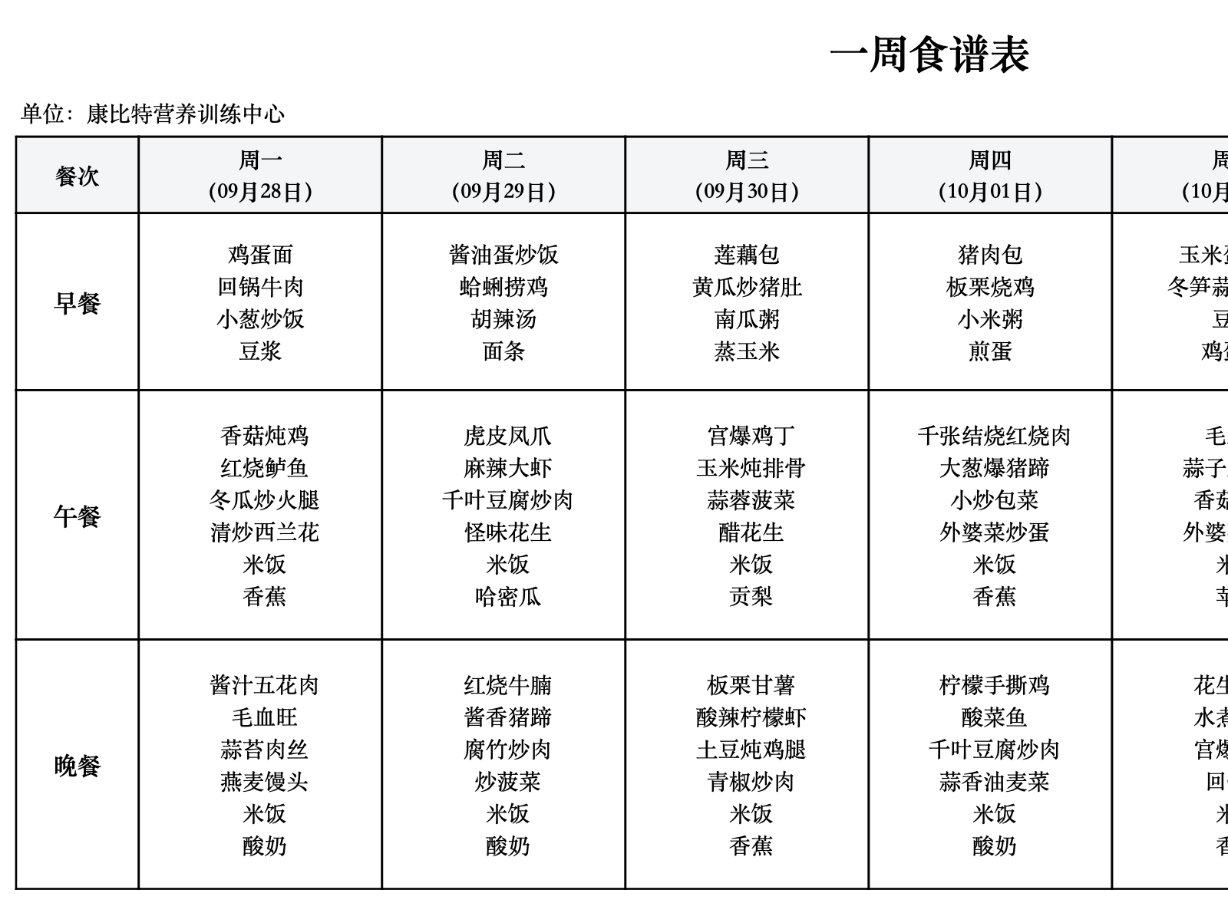
图3 当周食谱导出结果左侧区域局部预览，实际文件继续横向显示至周日

七 无数据和异常提示
如果所选日期内没有有效已发布食谱，四张卡片显示“—”或“数据不完整”，右侧显示“暂无已发布食谱数据”；下方草稿和待审核食谱仍可继续查看。
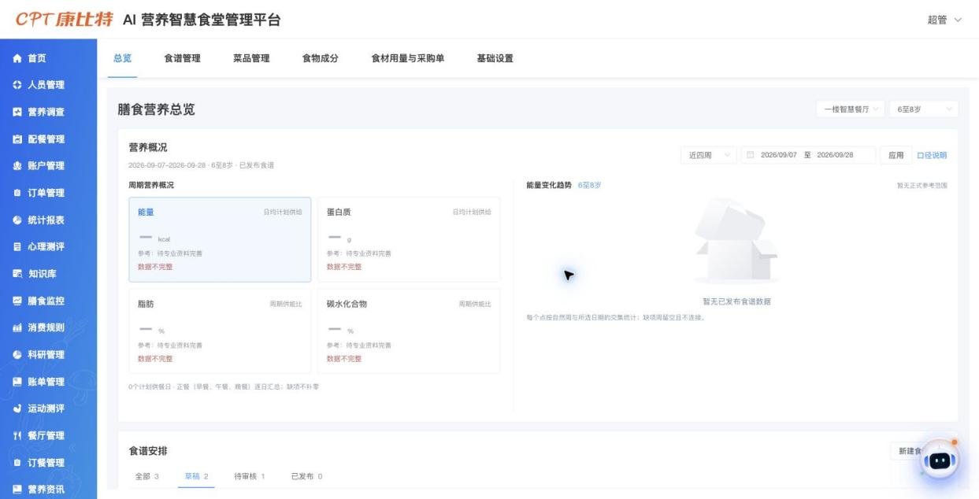
图2 真实测试页面中的无发布数据空态，状态计数仍正常保留
出现加载失败时，点击对应区域的“重新加载”。出现“暂无授权学校或食堂”时联系管理员配置数据权限；出现“当前食堂暂无合法供餐对象”时先到基础设置维护供餐对象。

八 应用后检查
本页没有“保存”按钮。完成筛选或点击“应用”后，按以下顺序检查：
1. 页面右上角的食堂和供餐对象是本次要查看的范围。
2. 营养概况标题下方显示的起止日期和供餐对象与所选条件一致。
3. 四张卡片和右侧趋势图已经刷新，图表标题与当前选中的营养卡片一致。
4. 自定义日期只改变营养区；下方食谱安排没有被日期裁剪。
5. 草稿或待审核进入编制页，已发布食谱进入营养分析页。
6. 执行导出后，文件日期范围与页面当前供餐周一致，并完整显示周一至周日和当前版本的餐次菜品。

九 必要字段说明
字段或控件 | 必须如何使用 | 影响范围
食堂 | 选择有权限的目标食堂 | 营养概况、趋势、计数和列表
供餐对象 | 选择该食堂下的目标对象 | 营养概况、趋势、计数和列表
日期快捷项 | 选择近四周、本月或自定义日期 | 仅营养概况和趋势
起止日期 | 自定义日期时选择有效且不倒置的范围 | 仅营养概况和趋势
营养卡片 | 点击要查看的营养指标 | 仅切换右侧趋势指标
食谱状态 | 选择全部、草稿、待审核或已发布 | 仅筛选列表并回到第1页
导出食谱 | 在食谱管理中导出当前选中的周食谱 | 生成当前周横向 XLSX 文件，不改变食谱数据

十 风险提示
• 总览营养数据只统计有效已发布食谱。草稿和待审核食谱不会进入营养卡片和趋势计算。
• 能量、蛋白质按计划供餐日计算日均；脂肪、碳水化合物按周期总量计算供能比。夜宵不进入正餐评价。
• 缺项不补0。看到“数据不完整”时，应检查食谱、菜品和食材营养资料，不要把“—”解释为实际值0。
• 只有1个自然周数据点时可以查看本周结果，但不能据此判断变化趋势。
• 食堂和供餐对象受账号数据权限控制。页面没有展示某个范围，不代表该范围没有业务数据。
• “查看编制”和“查看分析”会进入食谱管理页面；后续能否编辑、提审或发布，以当前账号在目标页面的权限为准。
• 显示“待专业资料完善”时，只读取实际数据，不自行作专业结论。

• “导出食谱”只读取当前或已发布版本，并继续校验学校和档口数据权限；按钮不可用时联系管理员检查“食谱导出”权限。
• 导出只覆盖当前周，不支持跨周合并、批量导出、Word 或 PDF；空餐次食谱不能导出。

